Жас мамандармен « Еңбек жолыңа сәттілік, жас маман!» атты өткізілген тренингтің ақпараты
№9 жалпы білім беретін мектебінде 13 .09.22 күні мектеп психолгі Р.Сатимбекова жас мамандарға көмек көрсету және ұжымда жағымды психологиялық ахуал қалыптастыру мақсатында «« Еңбек жолыңа сәттілік, жас маман!» атты тренинг өткізді. Тренинг қатысушылардың бір-бірімен қарым-қатынас жасаудағы кедергілерді жою және біріктіруге арналған «Шеңбер бойынша қол шапалақтау» жаттығуымен басталды. Жас мамандар әртүрлі жағдаяттан шығу жолдарын шешіп, өз ойларын жеткізді. Сенімділік және құрметтілік атмосферасына құрылған тренингтен алған әсерлерімен бөлісіп, жағымды сөздер айтып аяқтады. @balqash_qalasy_bilim_bolimi #ҚОББтәрбие
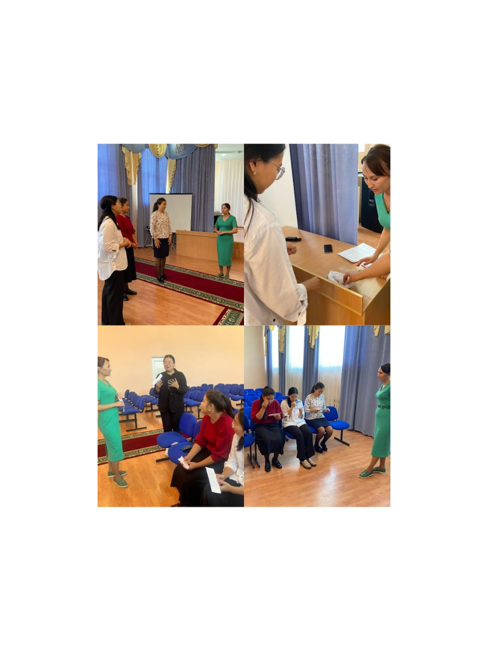

Информация проведенного тренинга с молодыми специалистами «Удачи в трудовой деятельности, молодой специалист!»
В общеобразовательной школе №9 13 .09.22 в целях оказания помощи молодым специалистам и создания благоприятного психологического климата в коллективе, психолог школы Р. Сатимбекова выступила с докладом « Удачи в трудовой деятельности, молодой специалист!». Тренинг начался с упражнения «Аплодисменты по кругу», предназначенного для объединения и устранения барьеров в общении участников друг с другом. Молодые специалисты решили выйти из различных ситуаций и высказали свое мнение. Делились впечатлениями от тренинга, созданного в атмосфере уверенности и уважения, а также говорили приятные слова.

